# 教师模块

**本系统在MyEclipse 2014+mysql 5.0平台下，使用Java（servlet+jsp+JDBC）语言进行开发。**

## 需求分析

**该系统可以实现的功能如下所示：**

1. 作业基本信息管理：教师可以为讲授的每门课录入作业类型信息及成绩评分方式（百分制或等级制）
2. 作业题目管理：教师可以根据课程和作业类型维护作业信息。包括作业题目、作业要求、参考资料、提交截止日期等。
3. 作业查询功能：按照课程、作业类型、作业题目和班级查询作业提交情况，标注出来提交作业的学生，并可以导出学生提交情况的Excel表格，显示班级、学号、姓名、来提交作业名等信息，为教师督促学生做参考。
4. 批改作业：对学生提交的作业进行逐个批改，并给出批改意见和成绩
5. 重新提交：教师可以根据作业的完成情况，设置学生是否重复提交某次作业，若设置成功，则学生的作业被设置为替存状态，教师这边显示未提交状态。
6. 留言功能：回复学生给老师的留言
7. 成绩统计及导出：按课程、班级统计和导出作业成绩（Excel），按格式显示课程、班级、学号、姓名、每项作业成绩及总成绩。

## 系统设计

数据库表的设计（红色为主键、蓝色为外键、mysql数据库）

1. 教师表（id、用户名、密码、姓名、电话、性别、年龄、地址、邮件）：
2. 作业表（id、作业题目、作业要求、参看资料、截止日期、教师id、课程id、作业类型id）：
3. 课程表（id、课程名、成绩评分标准、教师id）：
4. 学生表（id、学号、密码、姓名、班级）：
5. 学生-作业提交表（学生id、作业id、提交时间、提交状态）：
6. 教师-学生留言表（教师id、学生id、留言内容）
7. 作业类型表（id、作业类型）
8. 课程-作业类型表（课程id、作业id） //这个地方是个绝招啊

---------------------------------------------------------------------------------------------------------------------------------

表与表关系图：

教师-作业：一对多：一个教师可以提交多个作业，一个作业只能被一个学生提交。

教师-课程：一对多：一个教师可以教多门课程，一个课程只能被一个老师教

教师-学生：多对多：一个教师可以给多个学生留言，一个学生可以回答多个老师的留言

课程-作业：一对多：一个课程可以有多个作业，一个作业只属于一门课程。

学生-作业：多对多：一个学生可以提交多门作业，一门作业可以被多个学生提交

---------------------------------------------------------------------------------------------------------------------------------

**功能逻辑图**

点击作业基本信息管理

选择课程并录入相应课程的作业类型和相应评分标准

教师登陆

点击作业题目管理

检查学生作业，并退回部分不合格学生作业

点击重新提交

批改学生作业

点击批改作业

根据作业题目、类型、所属科目等查询提交作业的学生信息

点击作业查询功能

根据1中的课程和作业类型设置题目、截止日期等信息

可以给学生留言，学生也可以给老师留言

点击留言功能

教师登陆

点击成绩统计及导出

将每门课程的作业分数导出并计算总分数

说明：需求分析是根据项目要求来的，一共需要实现教师模块的七个功能。从7个模块中我们可以提炼出6个数据库表以及他们的对应关系。然后，设计项目的整个系统流程图（如上），每个超链接完成一个功能，使用7个超链接完成所有功能。

## 详细功能设计（servlet+jsp+jdbc）

教师登陆页面：studentlogin.jsp

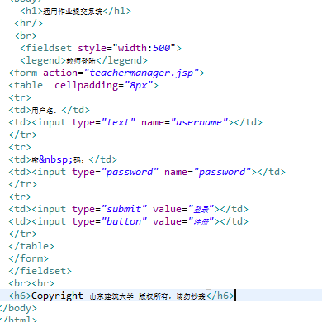

教师管理页面：studentmanage.jsp

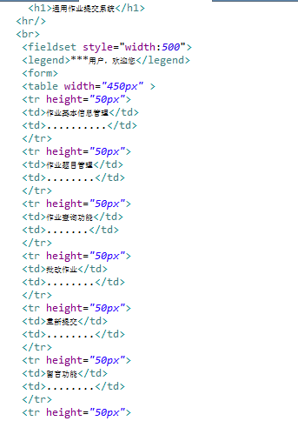

## 成果展示

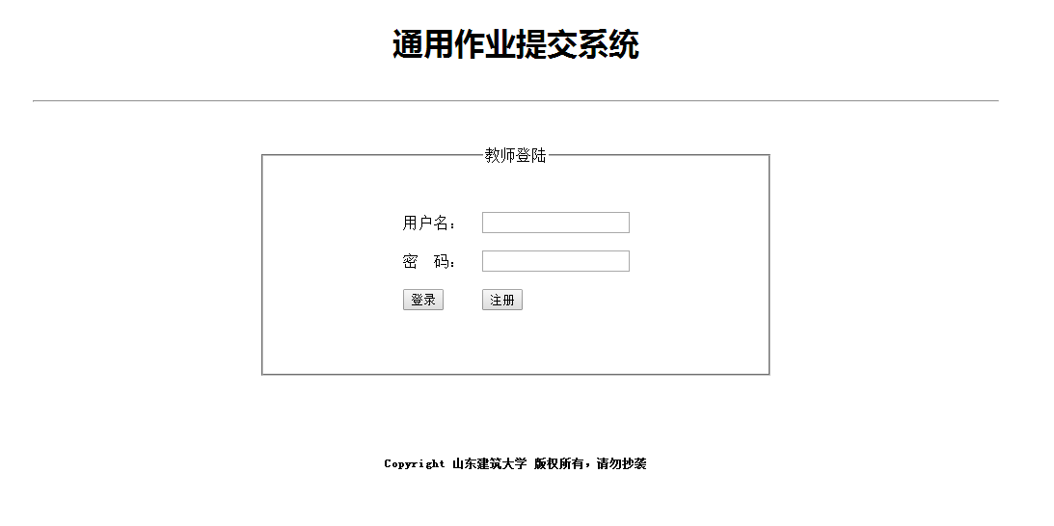

登陆页面

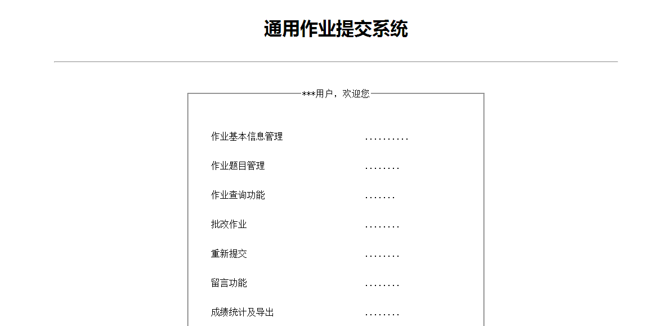

功能展示页面

系统注意事项

1. 使用流程图，这个东西一下子变得高大上起来了，足见图的重要性。